**Visual studio 编译器相关知识**

汪雄 2018/2/28

1. **visual studio运行时库MT、MTd、MD、MDd的研究**

理解：小d表示 debug，即调试版；大D表示DLL，即动态库

官网解释：

MT：mutithread，多线程库，编译器会从运行时库里面选择多线程静态连接库来解释程序中的代码，即连接LIBCMT.lib库

MTd：mutithread+debug，多线程调试版，连接LIBMITD.lib库

MD：MT+DLL，多线程动态库，连接MSVCRT.lib库，这是个导入库，对应动态库为MSVCRT.dll

MDd： MT+DLL+debug，多线程动态调试库，连接MSVCRTD.lib库，对应动态库为MSVCRTD.dll

开发多线程程序时（单线程本文不做讨论），需要选择MT、MTd、MD、MDd其中的一个。

对于MT/MTd，由于连接运行时库是LIBCMT.lib/LIBCMTD.lib，这两个库是静态库，所以此种方式编译的程序，移到另一台机器上面也可以正常运行。但是对于MD/MDd，连接的是动态库，所以如果另一台机器上没有MSVCRT.dll/MSVCRTD.dll时，就提示缺少动态库这样的错误。

1. **利用C++制作dll并调用dll**

另外一种获取dll的方式

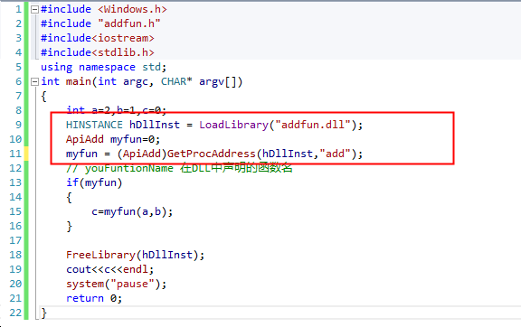

通过函数LoadLibrary来获取动态库。

myfun = (ApiAdd)GetProcAddress(hDllInst, “add”); //获取动态链接库里的函数地址，并将其强制类型转换为 ApiAdd类型。

2.采坑记录

Bugug模式下无法调试？

提示：

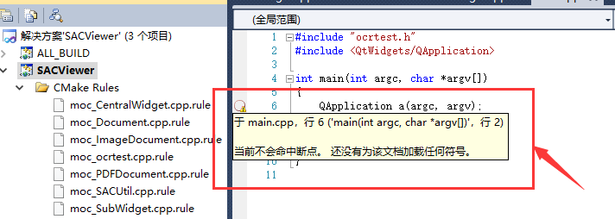

原因分析：

C/C++ -> 常规 -> 调试信息格式 中选中 程序数据库(/Zi) 将相应的调试信息写入到pdb文件中，这样才能调试。

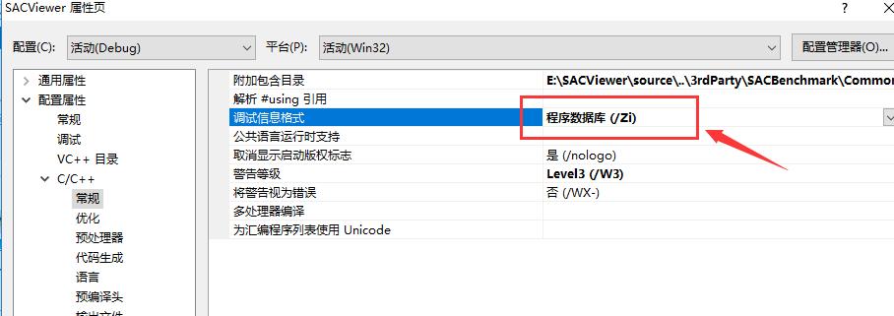

详细了解该信息请参考

<https://msdn.microsoft.com/zh-cn/library/958x11bc.aspx>